**Protoss-PW21**

**RS485转Wi-Fi/Ethernet**

**用户手册**

**V1.0**

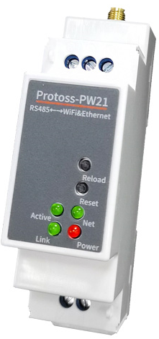

**产品特点**

* **采用MIPS MCU(8MB SRAM)和4MB Flash，基于eCos操作系统**
* **支持TCP/UDP/MQTT/WebSocket/HTTP协议**
* **支持Modbus TCP转RTU，Modbus Master功能**
* **支持RS485转Wi-Fi/以太网数据传输，串口速率最高230400 bps**
* **支持无线工作STA/AP/AP+STA**
* **支持路由/桥接模式网络架构**
* **支持网页方式、PC软件简易配置**
* **支持数据TLS/AES/DES3 安全加密配置**
* **支持网页OTA无线升级**
* **多种型号满足不同电压输入**
  + **Protoss-PW11-H：100～240VAC@50～60Hz**
  + **Protoss-PW11-M：9～48VDC@1A**
* **尺寸: 102.03mm x 64.95mm x 27.50mm，** **C45国标导轨方式安装**

# 目录

目录 3

图 4

表 4

1. 产品概述 5

1.1. 概述 5

1.2. 产品参数 5

1.3. 主要应用领域 6

2. 硬件介绍 7

2.1. 接口定义 8

2.2. RS485接口说明 10

2.3. RJ45接口说明 10

2.4. 机械尺寸 11

2.5. 产品安装示意图 12

2.6. 产品编号 13

3. 网络组网 14

3.1. 无线组网 14

3.1.1. 基于AP的无线网络 14

3.1.2. 基于STA的无线网络 15

3.1.3. AP+STA方式的无线网络 16

3.1.4. IOTService软件配置 18

3.1.5. 网页方式配置 19

3.2. 以太网接口功能 20

3.2.1. 设备以太网接口+Wi-Fi组合功能 20

3.2.2. 设备以太网接口功能（路由模式） 21

3.2.3. 以太网接口功能（桥接模式） 22

4. 功能说明 24

附录 a:参考资料 25

图

Figure 1. Protoss-PW21外观图 7

Figure 2. Protoss-PW21 正面图 8

Figure 3. RJ45引脚 10

Figure 4. Protoss-PW21机械尺寸 12

Figure 5. C45导轨产品安装 12

Figure 6. Protoss-PW21产品编号定义 13

Figure 7. Protoss-PW21功能结构 14

Figure 8. AP基础网络组网 15

Figure 9. STA应用 16

Figure 10. AP+STA方式的无线网络 17

Figure 11. 配置Wi-Fi参数 18

Figure 12. STA扫描参数 18

Figure 13. 配置Wi-Fi参数 19

Figure 14. STA扫描 19

Figure 15. 以太网接口功能 20

Figure 16. 以太网接口功能（路由模式） 21

Figure 17. 以太网接口功能（桥接模式） 22

表

Table1. Protoss-PW21产品技术参数 5

Table2. Protoss-PW21-H接口定义 8

Table3. Protoss-PW21-M接口定义 9

Table4. RJ45接口 10

**历史记录**

**V 1.0** 02-11-2020. 正式版本

# 产品概述

## 概述

Protoss-PW21串口服务器提供了一种RS485和Wi-Fi/Ethernet之间协议转换的产品，满足工业产品串口到无线或者以太网数据传输的通道的解决方案，本产品集成了MAC等以太网硬件协议，集成了TCP/IP协议栈、内存管理、10/100M 以太网收发器、高速串口、RS485等丰富的硬件接口，并且基于eCos操作系统， 产品包含了web网页，可以方便的供远程配置、监控和调试。

Protoss-PW21串口服务器采用高集成的硬件和软件平台，已为工业应用、智慧电网、个人健康医疗类应用作了优化，仅仅增加一个Protoss-PW21产品能够满足设备数据监控以及传输的需求。

## 产品参数

1. Protoss-PW21产品技术参数

|  |  |
| --- | --- |
| **分类** | **参数** |
| **系统信息** | |
| 处理器/主频 | MIPS/320MHz |
| Flash/SDRAM | 4MB/8MB |
| 操作系统 | eCos |
| **以太网接口** | |
| 端口 | 1 RJ45  WAN/LAN可设置切换 |
| 接口标准 | 10/100M Base-T 自动协商 |
| 保护 | 静电：8KV接触放电，15KV空气放电  浪涌：差模4KV，共模6KV |
| 网络变压器 | 集成 |
| 网络协议 | IP，TCP，UDP，DHCP，DNS，HTTP Server/Client，ARP， BOOTP， AutoIP， ICMP，Web socket， Telnet，uPNP， NTP，Modbus TCP |
| 安全性协议 | TLS v1.2  AES 128Bit  DES3 |
| **无线接口** | |
| 无线标准 | 802.11 b/g/n |
| 频率范围 | 2.412GHz-2.484GHz |
| 网络模式 | STA/AP/STA+AP |
| 安全类型 | WEP/WPAPSK/WPA2PSK |
| 加密 | WEP64/WEP128/TKIP/ AES |
| 发射功率 | 802.11b: +20dBm (Max.)  802.11g: +18dBm (Max.)  802.11n: +15dBm (Max.) |
| 接收灵敏度 | 802.11b: -89dBm  802.11g: -81dBm  802.11n: -71dBm |
| 天线选项 | SMA天线接口 |
| **串口** | |
| 端口数 | 1 RS485 |
| 数据位 | 8 |
| 停止位 | 1，2 |
| 校验位 | None，Even，Odd |
| 波特率 | TTL：2400 bps~230400 bps |
| 流控 | 无流控  软件Xon/ Xoff流控 |
| **软件** | |
| 网页配置 | Http 网页配置  客户可自定义定制Http网页 |
| 配置方式 | Web网页  Cli命令  XML文件导入  Telnet配置  IOTService配置软件 |
| 固件升级 | 网页，IOTService工具 |
| **基本参数** | |
| 尺寸 | 102.03 x 64.95 x 27.50 mm |
| 工作温度 | -25 ~ 85°C |
| 保存环境 | -45 ~ 105°C， 5 ~ 95% RH（无凝水） |
| 输入电压 | Protoss-PW21-H：100～240VAC@50～60Hz  Protoss-PW21-M：9～48VDC@1A |
| 工作电流 | ~200mA |
| 功耗 | <700mW |

## 主要应用领域

Protoss-PW21把串口设备连接到因特网，符合TCP/IP协议传输串口数据

* 远程设备监控
* 生产资产追踪和监控
* 安防领域
* 工业传感器和控制器
* 健康医疗设备
* ATM设备
* 数据采集设备
* UPS电源管理设备
* 电信设备
* 数据显示设备

# 硬件介绍

Protoss-PW21是串口设备联网功能的完整解决方案，这个功能强大的产品支持Wi-Fi或者10/100M以太网自适应，支持完整的TCP/IP协议栈，并且支持多种数据加密方式，确保数据保密性。

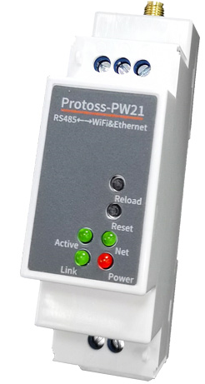 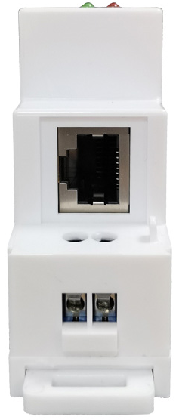 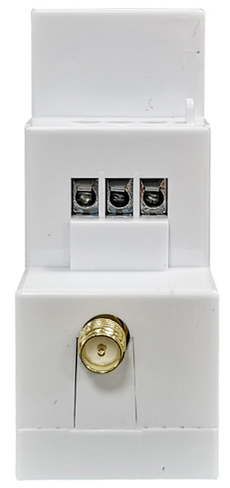 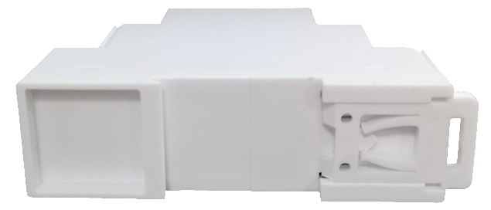

1. Protoss-PW21外观图

## 接口定义

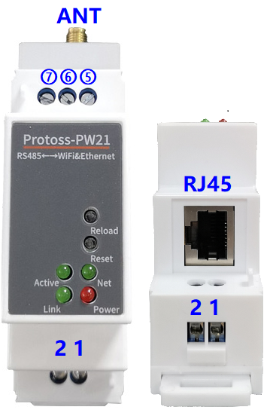

1. Protoss-PW21 正面图
2. Protoss-PW21-H接口定义

| **管脚** | **描述** | **网络名** | **信号类型** | **说明** |
| --- | --- | --- | --- | --- |
| 1 | 交流电源输入 | L | Power | 100～240VAC输入 |
| 2 | 交流电源输入 | N | Power |
| 5 | 通讯接口 | RS485_B- | IO | RS485电平B-相 |
| 6 | 通讯接口 | RS485_A+ | IO | RS485电平A+相 |
| 7 | 信号地 | GND | Power | RS485共地可加强抗干扰，实际应用中一般悬空。 |
| ANT | 天线接口 | ANT |  | Wi-Fi 2.4G SMA天线接口 |
| RJ45 | 网口 | RJ45 | IO | 10/100M自适应Ethernet网口  当无线处于AP模式时，接口功能默认为WAN口，可直接连接路由器LAN口。也可配置成LAN口。  当无线处于STA模式时，接口功能为LAN口，用于连接PC、PLC等下位设备。 |
| Reload | 恢复出厂设置按键 | Reload | I | **功能详见<说明>** |
| Reset | 重启按键 | Reset | I | 硬件复位重启按键。 |
| Net | 网络状态指示灯 | Net | O | 亮：包含如下几个条件。   * 以太网连接到路由器或者PC时。 * 无线STA连接到路由器时。 * 无线AP有其他设备接入时。   灭：无网络连接 |
| Active | 串口传输指示灯 | Active | O | 灭：无数据交互  灭0.3秒，亮0.9秒：串口输出数据  灭0.3秒，亮0.3秒：串口接收数据  常亮：双向收发。 |
| Power | 电源指示灯 | Power | O | 亮：供电正常  灭：供电异常 |
| Link | 服务器连接指示灯 | Link | O | 亮：netp通讯通道连接正常  灭：netp通讯通道无连接 |

1. Protoss-PW21-M接口定义

| **管脚** | **描述** | **网络名** | **信号类型** | **说明** |
| --- | --- | --- | --- | --- |
| 1 | 直流电源输入 | VCC+ | Power | 9~48VDC@1A |
| 2 | 直流电源输入 | GND- | Power |  |
| 5 | 通讯接口 | RS485_B- | IO | RS485电平B-相 |
| 6 | 通讯接口 | RS485_A+ | IO | RS485电平A+相 |
| 7 | 信号地 | GND | Power | RS485共地可加强抗干扰，实际应用中一般悬空。 |
| ANT | 天线接口 | ANT |  | Wi-Fi 2.4G SMA天线接口 |
| RJ45 | 网口 | RJ45 | IO | 10/100M自适应Ethernet网口  当无线处于AP模式时，接口功能默认为WAN口，可直接连接路由器LAN口。也可配置成LAN口。  当无线处于STA模式时，接口功能为LAN口，用于连接PC、PLC等下位设备。 |
| Reload | 恢复出厂设置按键 | Reload | I | **功能详见<说明>** |
| Reset | 重启按键 | Reset | I | 硬件复位重启按键。 |
| Net | 网络状态指示灯 | Net | O | 亮：包含如下几个条件。   * 以太网连接到路由器或者PC时。 * 无线STA连接到路由器时。 * 无线AP有其他设备接入时。   灭：无网络连接 |
| Active | 串口传输指示灯 | Active | O | 灭：无数据交互  灭0.3秒，亮0.9秒：串口输出数据  灭0.3秒，亮0.3秒：串口接收数据  常亮：双向收发。 |
| Power | 电源指示灯 | Power | O | 亮：供电正常  灭：供电异常 |
| Link | 服务器连接指示灯 | Link | O | 亮：netp通讯通道连接正常  灭：netp通讯通道无连接 |

**<说明>:**

**I — 输入；O — 输出；IO—数字I/O；Power—电源**

**Reload按键的功能：**

1. **上电后，长按该键 (>4S)后松开，则参数恢复出厂设置。**

## RS485接口说明

RS485有引出线分别是A(data+)和B(data-)，和设备RS485连接时A(+)接A(+)，B(-)接B(-)。

本产品可以带32个终端485设备，特殊型号可以带255个终端485设备。最长通信距离1200米。485终端电阻为120欧姆，一般在超过300米的布线的时候才有必须使用终端电阻。注意布线时，A+和B-必须是一对铰在一起的双绞线，以减少信号干扰。

## RJ45接口说明

本设备网口是10M/100M自适应的，网口定义如下

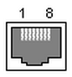

1. RJ45引脚
2. RJ45接口

| **引脚序号** | **名称** | **描述** |
| --- | --- | --- |
| 1 | TX+ | Transfer Data+ |
| 2 | TX- | Transfer Data- |
| 3 | RX+ | Receive Data+ |
| 4 | PHY-VCC | 变压器抽头电压 |
| 5 | PHY-VCC | 变压器抽头电压 |
| 6 | RX- | Receive Data- |
| 7 | N.C. | None Connect |
| 8 | N.C. | None Connect |

## 机械尺寸

Protoss-PW21 串口服务器的尺寸如下定义(单位：mm)。

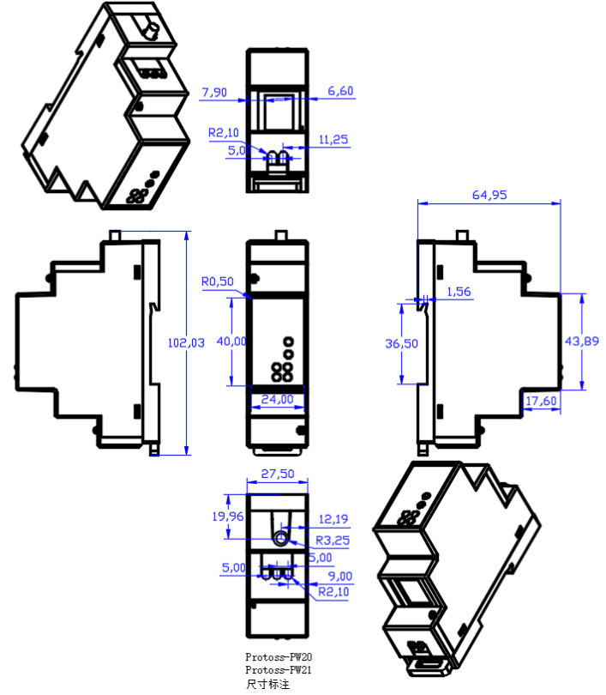

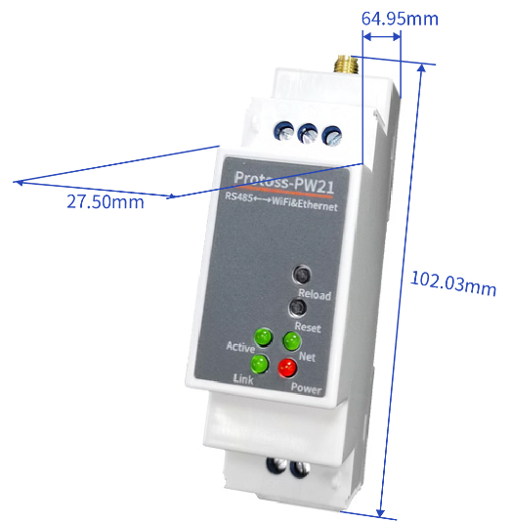

1. Protoss-PW21机械尺寸

## 产品安装示意图

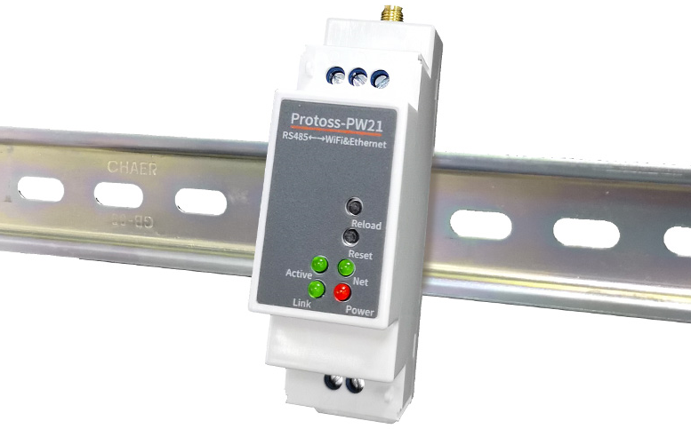

1. C45导轨产品安装

## 产品编号

Protoss-PW21型号说明如下。

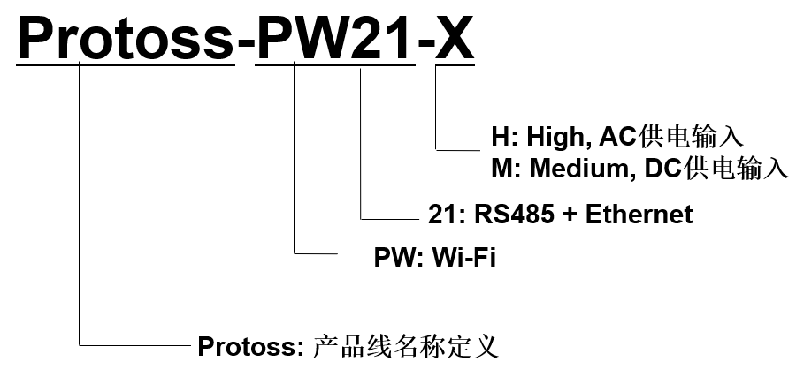

1. Protoss-PW21产品编号定义

## 

# 

# 网络组网

## 无线组网

本产品可以配置成一个无线STA，也可以配置成AP，所以逻辑上支持两个无线接口，一个作为STA，另一个接口相当于AP，其他STA可以通过这个产品的AP接口连入无线网络，所以利用本产品可以提供十分灵活的组网方式和网络拓扑，功能模块如下图示意。

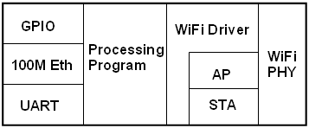

1. Protoss-PW21功能结构

**<说明>：**

**AP**：即无线接入点，是一个无线网络的中心节点。通常使用的无线路由器就是一个AP，其它无线终端可以通过AP相互连接。

**STA**：即无线站点，是一个无线网络的终端。如笔记本电脑、PDA等。

### 基于AP的无线网络

本产品做为AP组成一个无线网络。所有的STA都以AP做为无线网络的中心，STA之间的相互通信都通过AP转发完成。如下图：

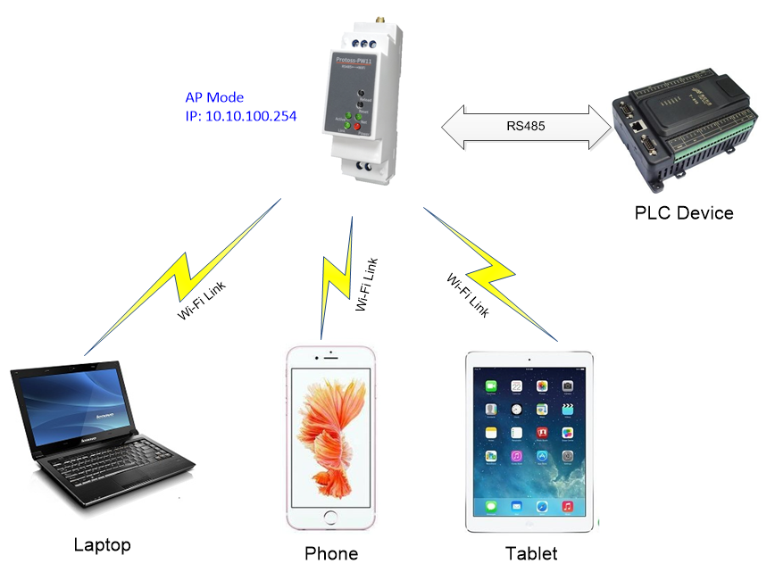

1. AP基础网络组网

### 基于STA的无线网络

如下图所示，路由器工作在AP模式，本产品和移动设备连接到AP下。与此同时，本产品连接到用户设备通过RS485接口。在这种网络结构中，整个无线网络可以很容易的被延伸。

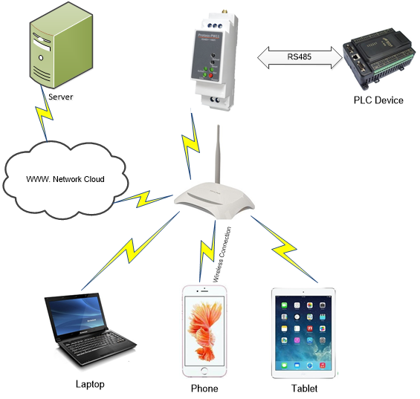

1. STA应用

### AP+STA方式的无线网络

本产品可以支持AP+STA的方式。即同时支持一个AP接口，一个STA接口。如下图所示：

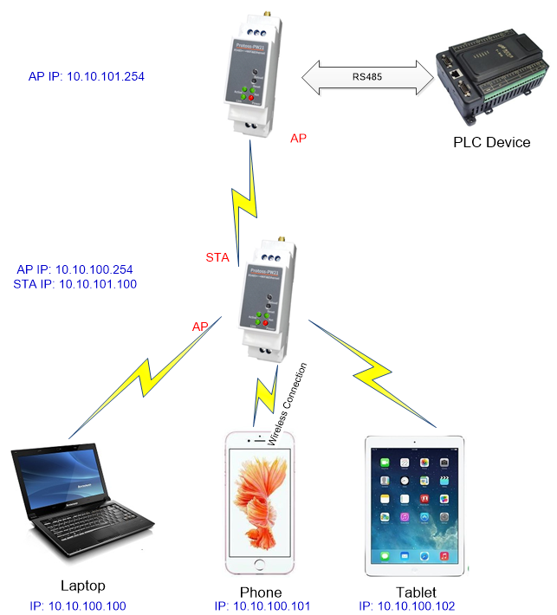

1. AP+STA方式的无线网络

图中，本产品开起了AP+STA的功能，本产品的STA接口可以与路由器相连，并通过TCP连接与网络中的服务器相连。同时本产品上的AP接口也是可用的，手机/PAD等都可以连接到这个AP接口上，控制串口设备或对本产品进行设置。

通过AP+STA功能，可以很方便的利用手机/PAD等手执设备对用户设备进行监控，而不改变其原来的网络设置。

通过AP+STA功能可以很方便的对本产品进行设置，解决了以前本产品在STA时只能通过串口进行设置的问题。

**AP+STA模式时注意事项:**

**当AP+STA功能开启时，STA端口需要连接上其它路由器。否则STA端口会不断的扫描路由器，当扫描时会对AP端口造成一定影响，如丢数据等。**

**工作于AP+STA模式的产品AP的IP网段和STA的网段必须处于不同的网段，否则网络无法成功搭建。**

### IOTService软件配置

PC连接上本产品AP热点或者网线直连产品网口之后，打开IOTService软件，可进行参数配置。

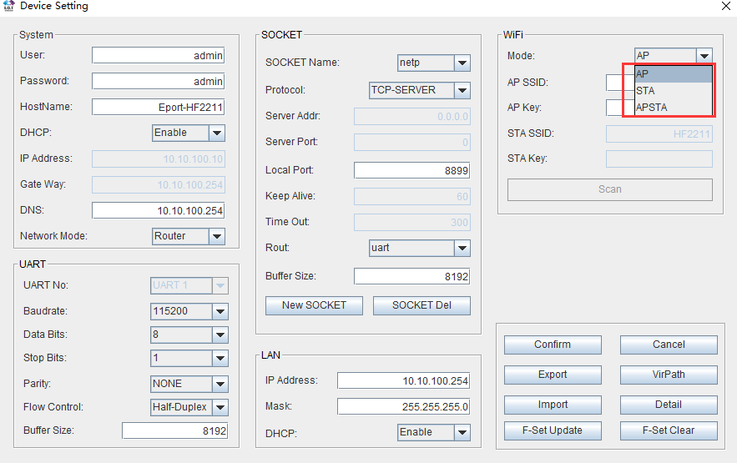

1. 配置Wi-Fi参数

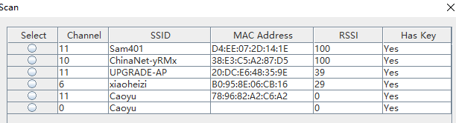

1. STA扫描参数

### 网页方式配置

PC连接上本产品AP热点或者网线直连之后，输入产品默认IP(10.10.100.254，默认登录用户名和密码：admin/admin)，可登录网页进行参数配置。

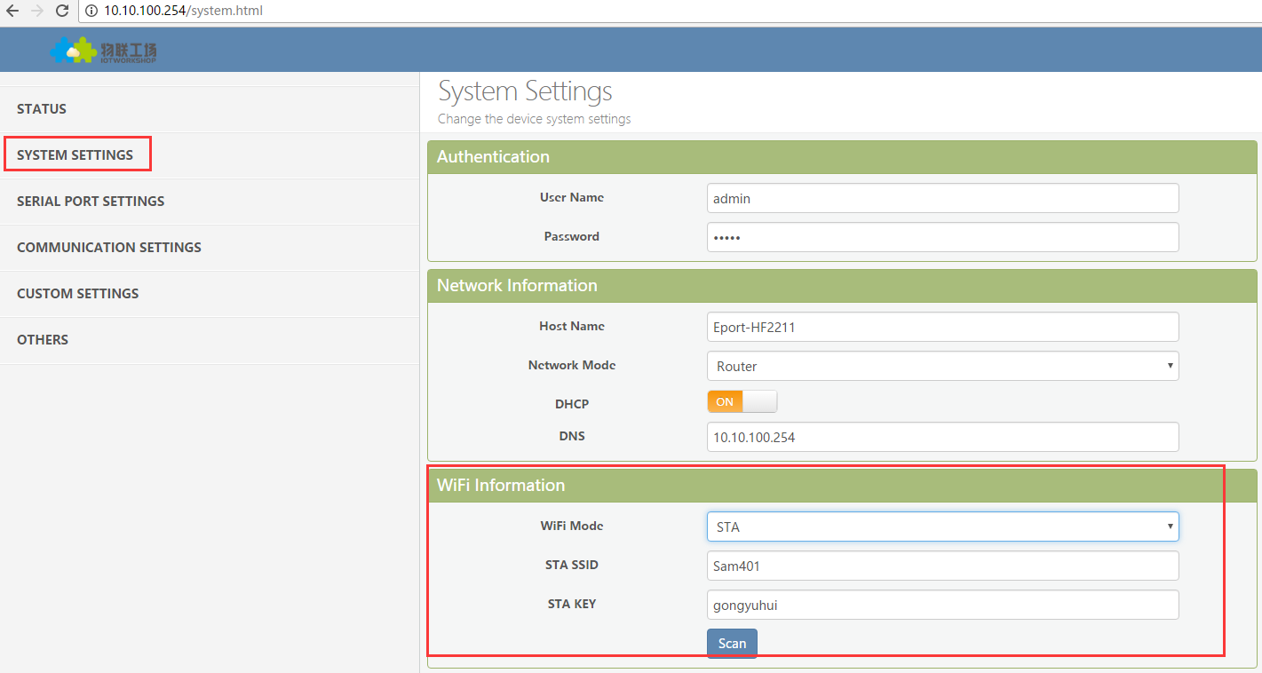

1. 配置Wi-Fi参数

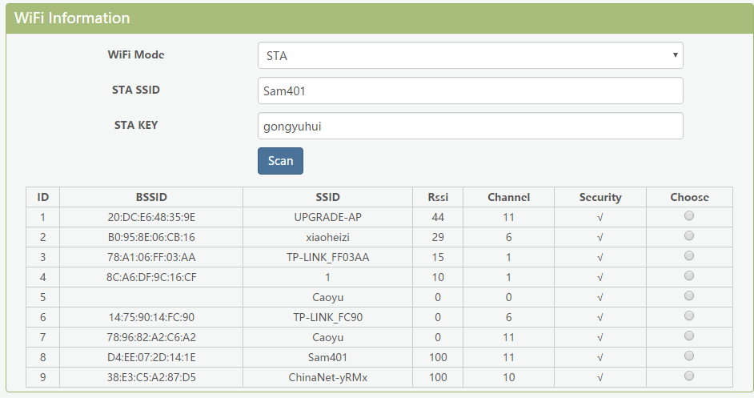

1. STA扫描

## 以太网接口功能

本产品提供一个100M 以太网接口，通过这个100M以太网接口，用户可以实现WIFI口、串口、以太网口，三个接口互通。当无线工作与AP模式时，本产品的以太网默认处于WAN模式（可配置修改成LAN），一般接路由器的LAN口，从路由器获取IP地址，就有两个IP，自身AP的IP和从路由器获取到的IP，当无线工作在STA模式时，本产品的以太网处于LAN口模式（一般接PC机，动态分配IP地址给PC）。

### 设备以太网接口+Wi-Fi组合功能

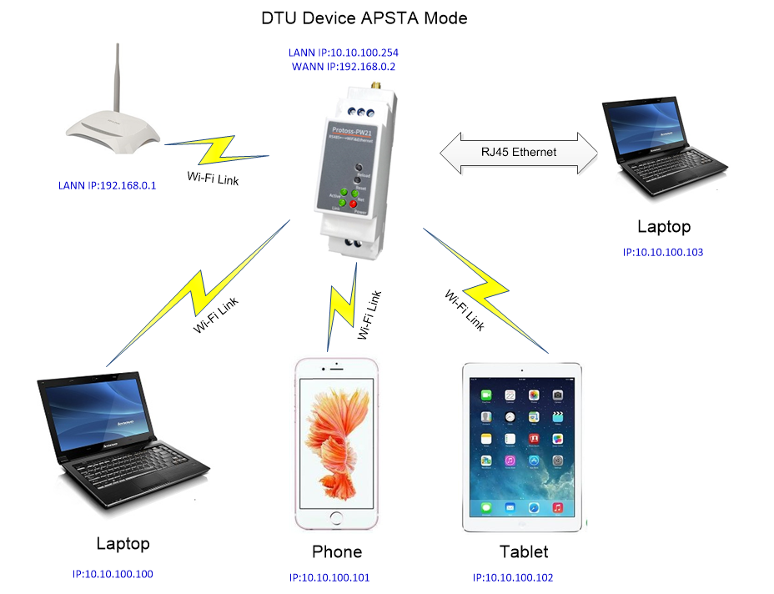

1. 以太网接口功能

本产品作为APSTA，以Protoss-PW21为中心组成一个网络，网络中所有设备的IP地址与Protoss-PW21工作在同一个网段，可以互通。

注意：如果产品工作在AP模式下，则网口默认是WAN口功能，PC网线连接后会采用Auto-IP的方式，设置为169.254.XXX.XXX的IP，请改用无线的方式连接产品，这样PC和其他设备都处于同一网段内(10.10.100.XXX)

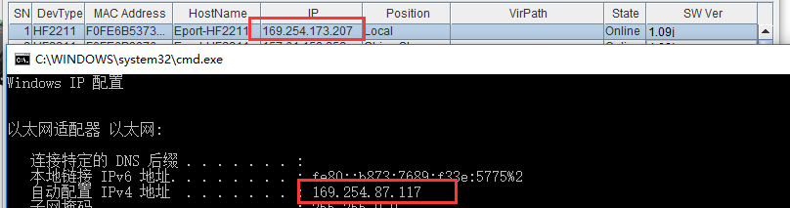

### 设备以太网接口功能（路由模式）

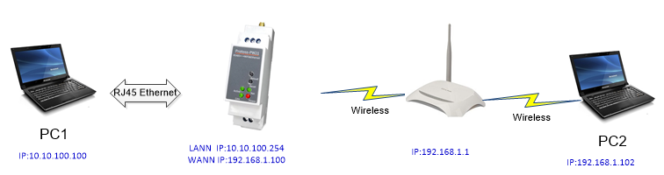

1. 以太网接口功能（路由模式）

本产品作为STA，工作在路由模式。连到AP后，从AP处获得IP地址（如图192.168.1.100）。产品本身组成一个子网（默认10.10.100.254），以太网接口上的设备由模块分配地址（如图10.10.100.101）。这样如图PC1处于子网内（NAT），所以从PC1发起连接，可以连到PC2（因为DTU工作在路由模式），但PC2不能主动连接到PC1。

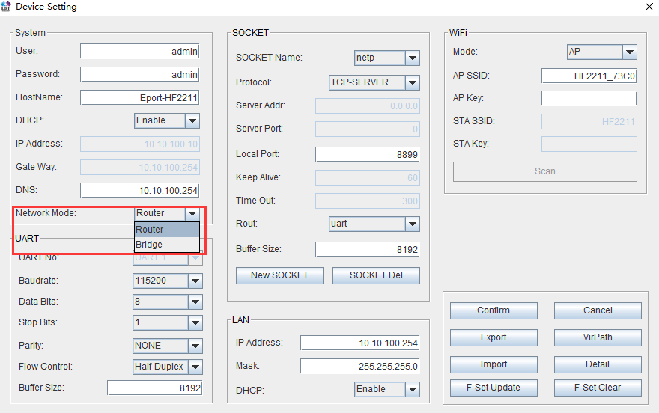

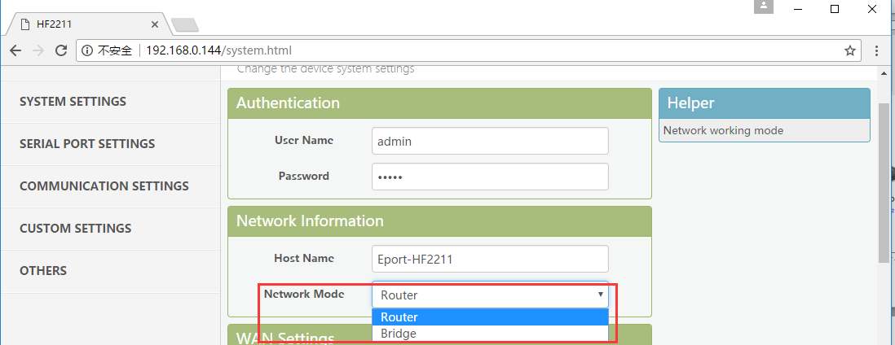

### 以太网接口功能（桥接模式）

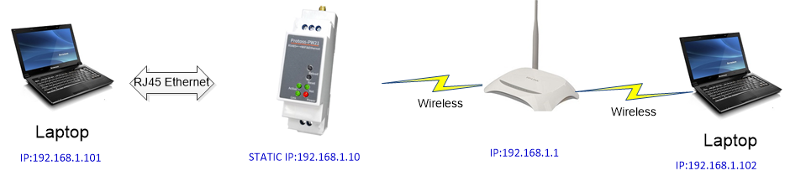

1. 以太网接口功能（桥接模式）

产品做为STA，模块工作在桥接模式。连到AP后，以太网接口上的设备会从AP处获得IP地址（如图192.168.1.101）。此时整个网络，产品如同一个透明的设备，PC1、PC2之间可以互通，而不受任何约束。但是产品若要与其它设备互通，需要静态设置LAN IP地址（如图192.168.1.10）。

备注：

路由模式和桥接模式可在网页、IOTService配置工具或者Cli指令（EPORT/SYS/Network>Mode）中进行设置，默认工作在路由模式下， **修改模式需要重启生效。**

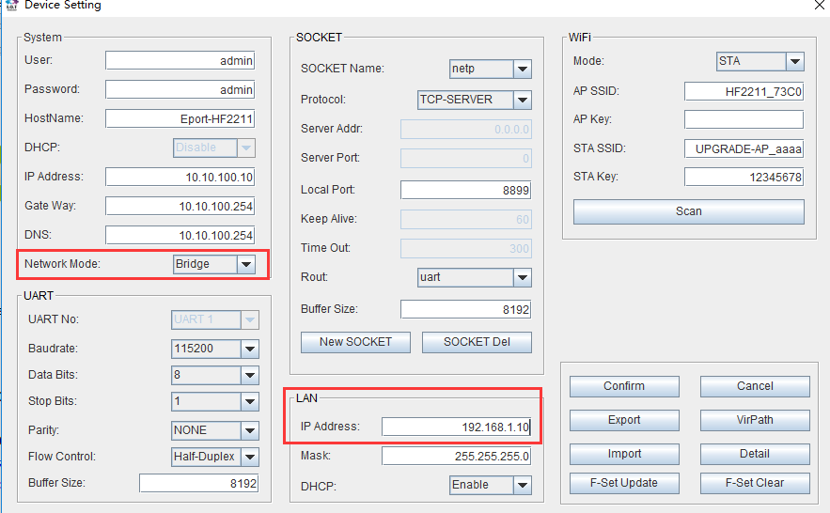

# 

# 功能说明

更多详细功能使用请参见《物联设备系列产品软件功能》文档。

# 附录 a:参考资料

**------------------------------------------------------------------------------------------------------------**

**地址: 上海浦东新区龙东大道3000号1号楼1002室 邮编：201202**

**网址:** [www.iotworkshop.com](http://www.iotworkshop.com) 或 [www.hi-flying.com](http://www.hi-flying.com)

**联系人:**

销售：[sales@iotworkshop.com](mailto://sales@iotworkshop.com)

支持：[support@iotworkshop.com](mailto://support@iotworkshop.com)

服务：[service@iotworkshop.com](mailto://service@iotworkshop.com)

商务：[business@iotworkshop.com](mailto://business@iotworkshop.com)

**---------------------------------------------------------------------------- -------------------------------**

**更多关于产品的信息，请访问网站: www.iotworkshop.com**